新人教版八年级上册数学知识点总结归纳

第十一章三角形 1
第十二章全等三角形第十三章轴对称
第十四章整式乘法和因式分解第十五章分式

第十一章 三角形

1、三角形的概念

由不在同意直线上的三条线段首尾顺次相接所组成的图形叫做三角形。组成三角形的线段叫做三角形的边； 相邻两边的公共端点叫做三角形的顶点；相邻两边所组成的角叫做三角形的内角，简称三角形的角。
2、三角形中的主要线段

- 三角形的一个角的平分线与这个角的对边相交，这个角的顶点和交点间的线段叫做三角形的角平分线。

- 在三角形中，连接一个顶点和它对边的中点的线段叫做三角形的中线。

- 从三角形一个顶点向它的对边做垂线，顶点和垂足之间的线段叫做三角形的高线（简称三角形的高）。

3、三角形的稳定性

三角形的形状是固定的，三角形的这个性质叫做三角形的稳定性。三角形的这个性质在生产生活中应用很广， 需要稳定的东西一般都制成三角形的形状。
4、三角形的特性与表示三角形有下面三个特性：
- 三角形有三条线段

- 三条线段不在同一直线上 三角形是封闭图形

- 首尾顺次相接
三角形用符号“ Δ ”表示，顶点是A、B、C 的三角形记作“ Δ ABC”，读作“三角形 ABC”。
5、三角形的分类

三角形按边的关系分类如下：

不等边三角形

三角形 底和腰不相等的等腰三角形等腰三角形
等边三角形三角形按角的关系分类如下：
直角三角形（有一个角为直角的三角形）

三角形 锐角三角形（三个角都是锐角的三角形） 斜三角形

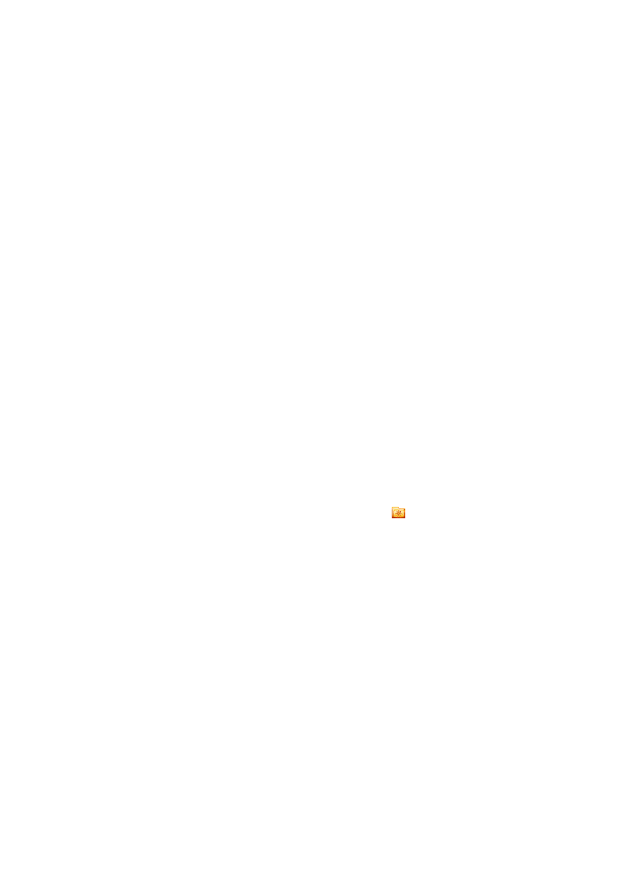新人教版八年级上册数学知识点总结

钝角三角形（有一个角为钝角的三角形）

把边和角联系在一起，我们又有一种特殊的三角形：等腰直角三角形。它是两条直角边相等的直角三角形。

6、三角形的三边关系定理及推论

- 三角形三边关系定理：三角形的两边之和大于第三边。推论：三角形的两边之差小于第三边。
- 三角形三边关系定理及推论的作用：

①判断三条已知线段能否组成三角形

②当已知两边时，可确定第三边的范围。

③证明线段不等关系。

7、三角形的内角和定理及推论

三角形的内角和定理：三角形三个内角和等于180°。推论：
①直角三角形的两个锐角互余。

②三角形的一个外角等于和它不相邻的来两个内角的和。

③三角形的一个外角大于任何一个和它不相邻的内角。

1
注：在同一个三角形中：等角对等边；等边对等角；大角对大边；大边对大角。8、三角形的面积= 2 ×底
×高
多边形知识要点梳理

定义：由三条或三条以上的线段首位顺次连接所组成的封闭图形叫做多边形。

凸多边形

分类 1：

凹多边形

正多边形：各边相等，各角也相等的多边形叫做正多边形。

分类 2：

多边形 非正多边形：

三角形、全等三角形、轴对称、整式乘法和因式分解、分式 3

新人教版八年级上册数学知识点总结

1、n 边形的内角和等于 180°（n-2）。

多边形的定理 2、任意凸形多边形的外角和等于 360°。

3、n 边形的对角线条数等于 1/2·n（n-3）

只用一种正多边形：3、4、6/。

镶嵌 拼成 360 度的角

只用一种非正多边形（全等）：3、4。

知 识 点 一 ： 多 边 形 及 有 关 概 念

1 、 多 边 形 的 定 义 ： 在 平 面 内 ， 由 一 些 线 段 首 尾 顺 次 相 接 组 成 的 图 形 叫 做 多 边 形 .

（ 1 ） 多 边 形 的 一 些 要 素 ： 边 ： 组 成 多 边 形 的 各 条 线 段 叫 做 多 边 形 的 边 ． 顶 点 ： 每 相 邻 两 条 边 的 公 共 端 点 叫 做 多 边 形 的 顶 点 ．
内 角 ： 多 边 形 相 邻 两 边 组 成 的 角 叫 多 边 形 的 内 角 ， 一 个 n 边 形 有 n 个 内 角 。外 角 ： 多 边 形 的 边 与 它 的 邻 边 的 延 长 线 组 成 的 角 叫 做 多 边 形 的 外 角 。
（ 2 ） 在 定 义 中 应 注 意 ：

① 一 些 线 段 （ 多 边 形 的 边 数 是 大 于 等 于

② 首 尾 顺 次 相 连 ， 二 者
3 的 正 整 数 ） ； 缺 一 不 可 ;

③理解时要特别注意“在同一平面内”这个条件 ,其目的是为了排除几个点不共面的情况 ,即空间

多 边 形 .

2 、 多 边 形 的 分 类 :

- 多边形可分为凸多边形和凹多边形，画出多边形的任何一条边所在的直线，如果整个多边形都在这

条直线的同一侧，则此多边形为凸多边形，反之为凹多边形（见图 1）.本章所讲的多边形都是指凸

多 边 形 .

凸 多 边 形
凹 多 边 形

图 1

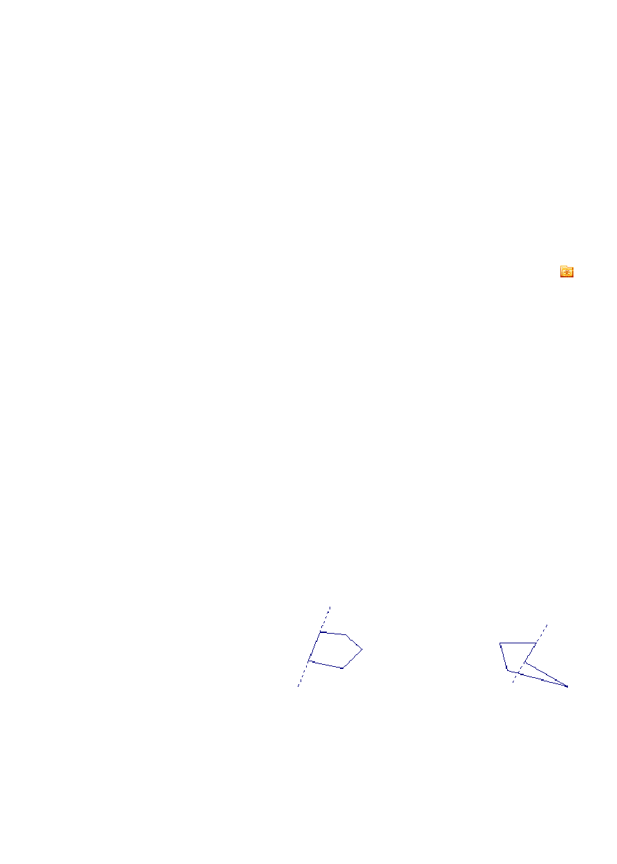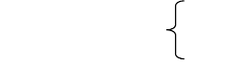
- 多边形通常还以边数命名，多边形有 n 条边就叫做 n 边形．三角形、四边形都属于多边形，其中三角
三角形、全等三角形、轴对称、整式乘法和因式分解、分式 4

新人教版八年级上册数学知识点总结
形 是 边 数 最 少 的 多 边 形 ． 知 识 点

二 ： 正 多 边 形 各个

角 都 相 等 、 各 个 边 都 相 等 的 多 边 形 叫 做 正 多 边 形 。 如 正 三 角 形 、 正 方 形 、 正 五 边 形 等 。

正三角形 正方形 正五边形 正六边形 正十二边形要 点 诠 释 ：
各角相等、各边也相等是正多边形的必备条件，二者缺一不可. 如四条边都相等的四边形不一定是正方形，四个角都相等的四边形也不一定是正方形，只有满足四边都相等且四 个 角 也 都 相 等 的 四 边 形 才 是 正 方 形知 识 点 三 ： 多 边 形 的 对 角 线
多边形的对角线：连接多边形不相邻的两个顶点的线段，叫做多边形的对角线. 如图 2，BD 为四边形ABCD

的 一 条 对 角 线 。要 点 诠 释 ：
  - 从 n 边 形 一 个 顶 点 可 以 引 (n － 3) 条 对 角 线 ， 将 多 边 形 分 成 (n － 2) 个 三 角 形 。

  - n 边 形 共 有 条 对 角 线 。证明：过一个顶点有n－3 条对角线(n≥3 的正整数)，又∵共有n 个顶点，∴共有n(n-3)
条对角线， 但过两个不相邻顶点的对角线重复了一次， ∴ 凸 n 边形， 共有 条对角线。

知 识 点 四 ：

- 公 式 ：

多 边 形

边 形 的

的 内 角

内 角 和 为

和 公 式

.

公
式 的 证 明 ：

证法 1：在 边形内任取一点，并把这点与各个顶点连接起来，共构成 个三角形，这 个三角形的内角和

为 ， 再 减 去 一 个 周 角 ， 即 得 到 边 形 的 内 角 和 为 .

证法2：从 边形一个顶点作对角线，可以作

个 三 角 形 内 角 和 恰 好 是 边
条对角线，并且 边形 被分成形 的 内 角 和 ，
个三角形，这

等 于 .

证法 3：在 边形的一边上取一点与各个顶点相连，得
个三角形， 边形内角和等于这
个三角

形 的 内 角
和 减 去 所

即
取 的 一 点 处
的 一 个 平 角 的
度 数 ，

.

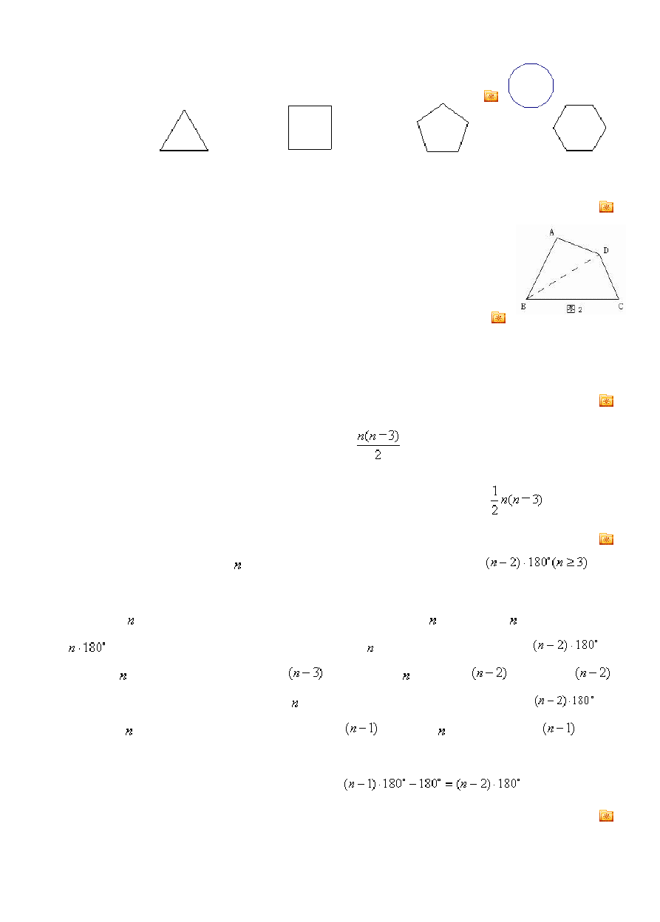
要 点 诠 释 ：

三角形、全等三角形、轴对称、整式乘法和因式分解、分式 5

新人教版八年级上册数学知识点总结
- 注意： 以上各推导 方法体现出将多边形问题转化为三角形问题来解决 的基础思想。

- 内 角
和 定 理 的
应 用 ：

① 已 知
② 已 知
多 边 形 的 边 数 ， 求 其 内 角 和 ； 多 边 形 内 角 和 ， 求 其 边 数 。

知 识 点 五 ：
- 公 式 ：

多 边 形 的 外
多 边 形 的 外 角
角 和
和 等 于
公 式
360 ° .

- 多边形外角和公式的证明：多边形的每个内角和与它相邻的外角都是邻补角，所以 边形的内角和加外角
和为 ，外角和等于 .注意：n 边形的外角和恒等于 360°，它与边数的多少无关 。
要 点 诠 释 ：

  - 外 角
和 公 式 的
应 用 ：

① 已 知
② 已 知
外 角 度
正 多 边
数 ， 求
形 边 数
正 多 边
， 求 外
形 边 数 ； 角 度 数 .

  - 多 边 形
的 边 数 与
内 角 和
、 外 角 和 的
关 系 ：

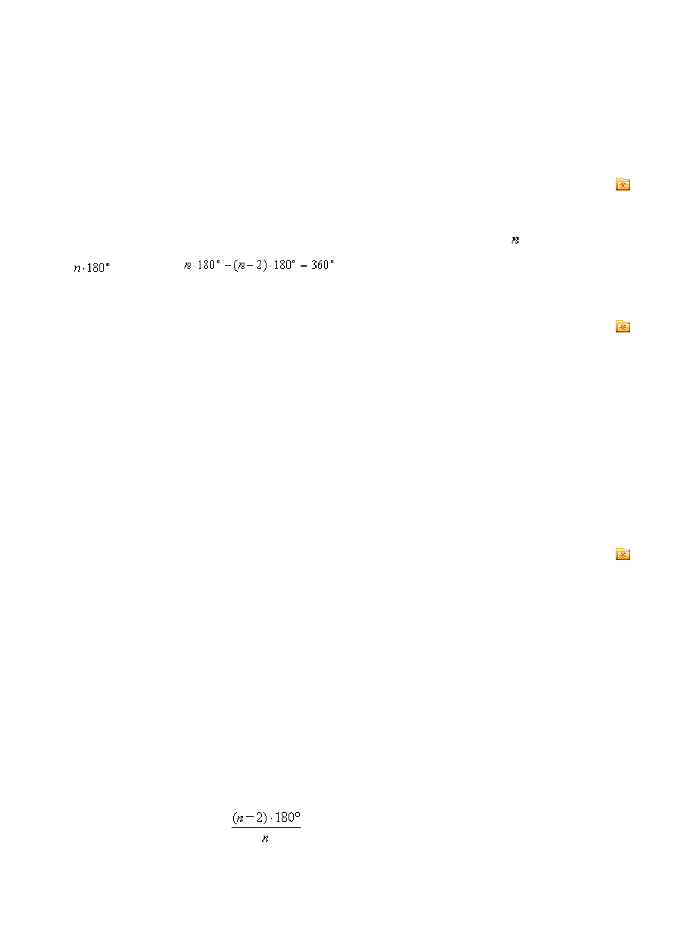
①n 边形的内角和等于(n－2)·180°(n≥3，n 是正整数)，可见多边形内角和与边数 n 有关，每增加

1 条 边 ， 内 角 和 增 加 180 ° 。

② 多 边 形 的 外 角 和 等 于 360 ° ， 与 边 数 的 多 少 无 关 。

知 识 点 六 ： 镶 嵌 的 概 念 和 特 征

1、定义：用一些不重叠摆放的多边形把平面的一部分完全覆盖，通常把这类问题叫做用多边形覆盖平面(或平 面 镶 嵌 ) 。 这 里 的 多 边 形 可 以 形 状 相 同 ， 也 可 以 形 状 不 相 同 。2 、实现镶嵌的条件： 拼接在同一点的各个角的和恰好等于 360 ° ； 相邻的多边形有公共边。

3 、 常 见 的 一 些 正 多 边 形 的 镶 嵌 问 题 ：

- 用正多边形实现镶嵌的条件：边长相等；顶点公用；在一个顶点处各正多边形的内角之和为 360°。

- 只 用 一 种 正 多 边 形 镶 嵌 地 面对于给定的某种正多边形，怎样判断它能否拼成一个平面图形，且不留一点空隙？解决问题的关键在于正多
边形的内角特点。当围绕一点拼在一起的几个正多边形的内角加在一起恰好组成一个周角360°时，就能铺成一个平面图形。
事实上，正 n 边形的每一个内角为 ，要求 k 个正 n 边形各有一个内角拼于一点，恰好覆盖地面，

三角形、全等三角形、轴对称、整式乘法和因式分解、分式 6

新人教版八年级上册数学知识点总结

这样 360°＝ ，由此导出 k＝ ＝2＋ ，而 k 是正整数，所以n 只能取 3,4，6。因而，用 相 同 的 正 多 边 形 地 砖 铺 地 面 ， 只 有 正 三 角 形 、 正 方 形 、 正 六 边 形 的 地 砖 可 以 用 。注意：任意四边形的内角和都等于 360°。所以用一批形状、大小完全相同但不规则的四边形地砖也可以铺
成 无 空 隙 的 地 板 ， 用 任 意 相 同 的 三 角 形 也 可 以 铺 满 地 面 。

- 用 两 种 或 两 种 以 上 的 正 多 边 形 镶 嵌 地 面用两种或两种以上边长相等的正多边形组合成平面图形，关键是相关正多边形“交接处各角之和能否拼成一
个周角”的问题。例如，用正三角形与正方形、正三角形与正六边形、正三角形与正十二边形、正四边形与正八 边 形 都 可 以 作 平 面 镶 嵌 ， 见 下 图 ：
又如，用一个正三角形、两个正方形、一个正六边形结合在一起恰好能够铺满地面，因为它们的交接处各角 之 和 恰 好 为 一 个 周 角 360 ° 。规 律 方 法 指 导
1．内角和与边数成正比：边数增加，内角和增加； 边数减少，内角和减少 . 每增加一条边，内角的和
就增加 180°（反过来也成立），且多边形的内角 和 必 须 是 180 ° 的 整 数 倍 . 2．多边形外角和恒等于 360°，与边数的多少无关.
- 多边形最多有三个内角为锐角，最少没有锐角（如矩形） ；多边形的外角中最多有三个钝角，最少

没 有 钝 角 .

- 在运用多边形的内角和公式与外角的性质求值时，常与方程思想相结合，运用方程思想是解决本节

问 题 的 常 用 方 法 . 5．在解决多边形的内角和问题时，通常转化为与三角形相关的角来解决 . 三角形是一种基本图形，是
研 究 复 杂 图 形 的 基 础 ， 同 时 注 意 转 化 思 想 在 数 学 中 的 应 用 .

经

类 型 一
典

： 多 边
例

形 内 角
题

和 及 外
透 析

角 和 定 理 应 用

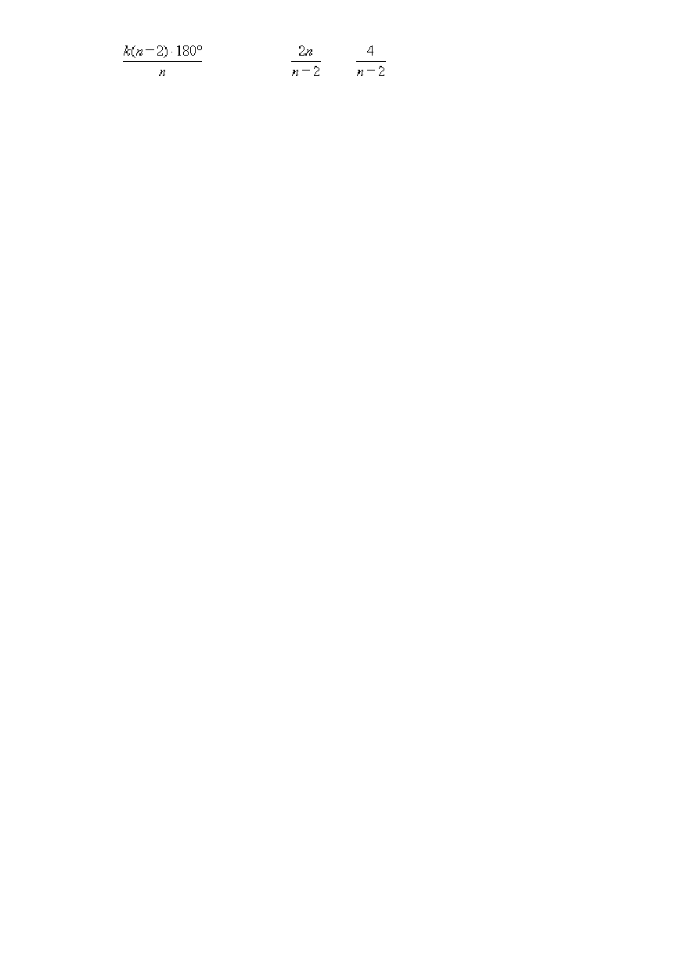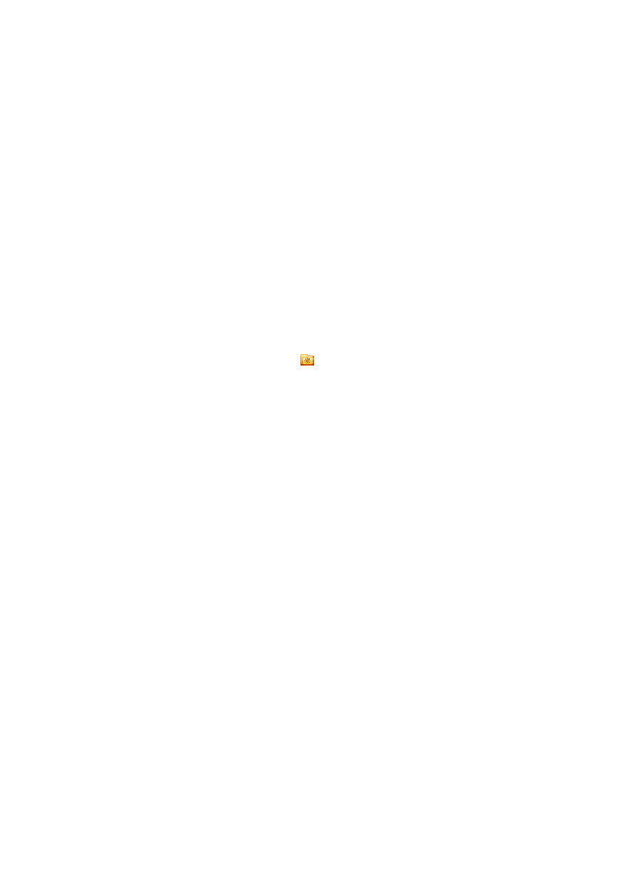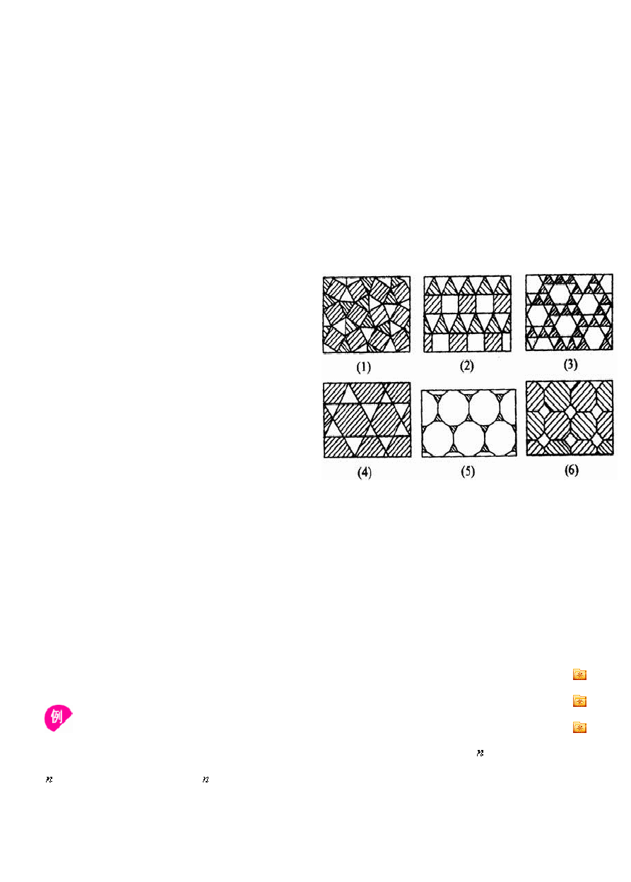
1 ． 一 个 多 边 形 的 内 角 和 等 于 它 的 外 角 和 的 5 倍 ， 它 是 几 边 形 ？

总结升华：本题是多边形的内角和定理和外角和定理的综合运用. 只要设出边数 ，根据条件列出关于的 方 程 ， 求 出 的 值 即 可 ， 这 是 一 种 常 用 的 解 题 思 路 .
三角形、全等三角形、轴对称、整式乘法和因式分解、分式 7

新人教版八年级上册数学知识点总结

举 一 反 三 ：

【 变式 1 】 若一个多边形的内角和与外角和的总度数为 1800 ° ， 求这个多边形的边数.

【

【变式 2】一个多边形除了一个内角外，其余各内角和为 2750°，求这个多边形的内角和是多少？

【 答 案 】 设 这 个 多 边 形 的 边 数 为 ， 这 个 内 角 为 ，

.

【变式 3 】一个多边形的内角和与某一个外角的度数总和为 1350 ° ， 求这个多边形的边数。

类 型 二 ： 多 边 形 对 角 线 公 式 的 运 用

【 变 式
1 】 一 个 多 边 形 共 有 20
条 对 角 线 ， 则 多 边 形 的 边 数 是 （ ） .

- ． 6
- ． 7
- ． 8
- ． 9

【 变 式 2
】 一 个
十 二 边
形 有 几 条 对
角 线 。

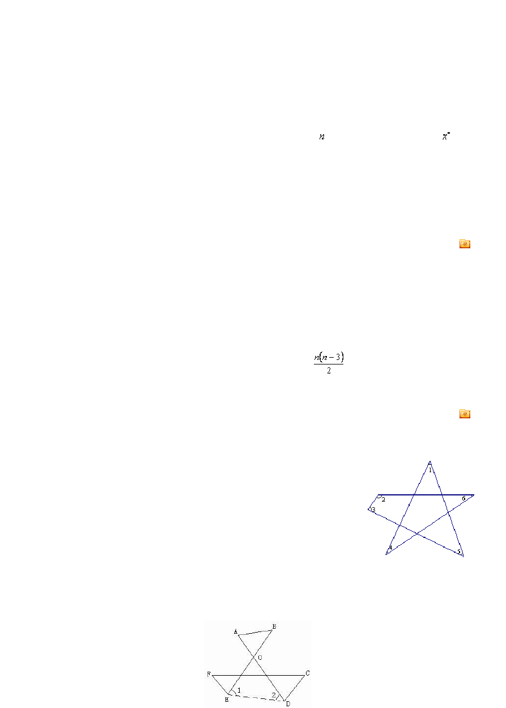

总结升华：对于一个n 边形的对角线的条数，我们可以总结出规律 条，牢记这个公式，以后只要用相应的 n 的值代入即可求出对角线的条数， 要记住这个公式只有在理解的基础之上才能记得牢。类 型 三 ： 可 转 化 为 多 边 形 内 角 和 问 题

【 变 式 1 】 如 图 所 示 ， ∠ 1+ ∠ 2+ ∠ 3+ ∠ 4+ ∠ 5+ ∠ 6= .

【变式 2 】如图所示，求∠ A＋∠ B＋∠ C＋∠ D＋∠ E＋∠ F 的度数。

三角形、全等三角形、轴对称、整式乘法和因式分解、分式 8

新人教版八年级上册数学知识点总结

类 型 四 ： 实 际 应 用 题

4．如图，一辆小汽车从P 市出发，先到B 市，再到C 市，再到A 市，最后返回P 市，这辆小汽车共转 了 多 少 度 角 ？
思 路 点 拨 ： 根 据 多 边 形 的 外 角 和 定 理 解 决 .

举 一 反 三 ： 【变式 1】

如图所示，小亮从A 点出发前进 10m，向右转 15°，再前进 10m，又向右转 15°，…，这样一直走下去，当他

第 一 次 回 到 出 发 点 时 ， 一 共 走 了
m.

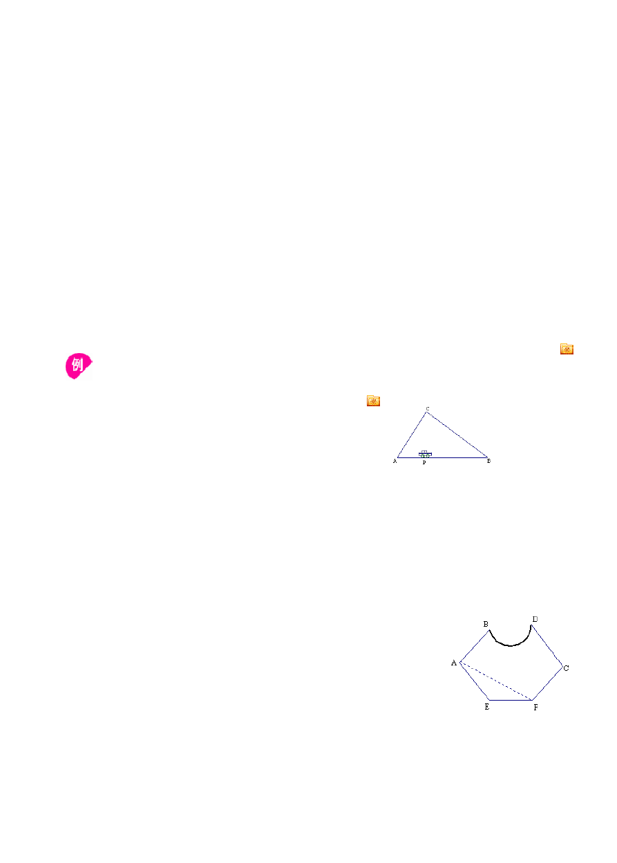

【变式 2】小华从点A 出发向前走 10 米，向右转 36°，然后继续向前走 10 米，再向右转 36°，他以同样的方法继续走下去，他能回到点 A 吗？若能，当他走回点 A 时共走了多少米？
若 不 能 ， 写 出 理 由 。

【变式 3】如图所示是某厂生产的一块模板，已知该模板的边 AB∥CF， CD∥AE. 按规定AB、CD 的延长线相交成 80°角，因交点不在模板上，不便测量. 这时师傅告诉徒弟只需测一个角，便知道AB、CD 的延长线的夹角是否合乎规定，
你 知 道 需 测 哪 一 个 角 吗 ？ 说 明 理 由 .

三角形、全等三角形、轴对称、整式乘法和因式分解、分式 9

以上内容仅为本文档的试下载部分，为可阅读页数的一半内容。如要下载或阅读全文，请访问：https://d.book118.com/787010143100006044

